

**Сауран ауданының жерлерін аймақтарға бөлу жобасын (схема), елді мекендердегі бағалау аймақтарының шекаралары және жер учаскелері үшін төлемақының базалық ставкаларына түзету коэфициенттерін бекіту туралы**

Түркістан облысы Сауран аудандық мәслихатының 2023 жылғы 27 қыркүйектегі № 66 шешімі. Түркістан облысының Әдiлет департаментiнде 2023 жылғы 29 қыркүйекте № 6363-13 болып тiркелдi

      Қазақстан Республикасы Жер Кодексінің 8-бабының 2-тармағына, 11-бабының 1-тармағына сәйкес, Сауран аудандық мәслихаты ШЕШТІ:

      1. Сауран ауданының жерлерін аймақтарға бөлу жобасы (схема) осы шешімнің 1-қосымшасына сәйкес бекітілсін.

      2. Сауран ауданының елді мекендердегі бағалау аймақтарының шекаралары және жер учаскелері үшін төлемақының базалық ставкаларын түзету коэффициенттері осы шешімнің 2 қосымшасына сәйкес бекітілсін.

      3. Осы шешiм алғашқы ресми жарияланған күнінен кейiн күнтiзбелiк он күн өткен соң қолданысқа енгiзiледi.

|  |  |
| --- | --- |
|  | *С. Байсбаев* |

|  |  |
| --- | --- |
|  | Сауран аудандық мәслихатының 2023 жылғы 27 қыркүйектегі № 66 шешімінің 1-қосымшасы |

**Сауран ауданының жерлерін аймақтарға бөлу жобасы (схема).**

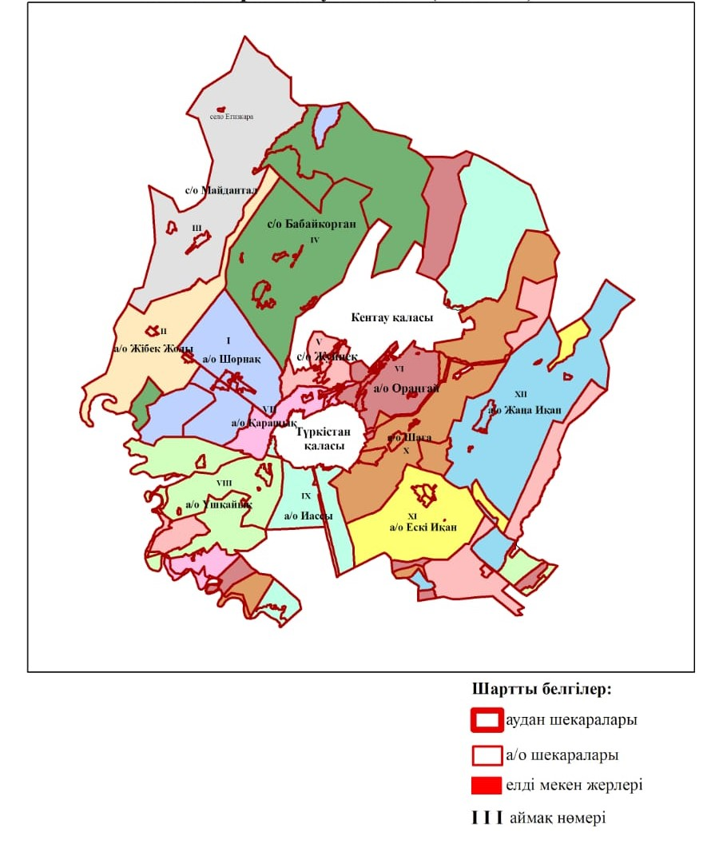

|  |  |
| --- | --- |
|  | Сауран аудандық мәслихатының  2023 жылғы 27 қыркүйектегі № 66 шешімінің 2-қосымшасы |

**Сауран ауданының елді мекендердегі бағалау аймақтарының шекаралары және жер учаскелері үшін төлемақының базалық ставкаларына түзету коэффициенттері**

|  |  |  |  |
| --- | --- | --- | --- |
| № | Аймақ нөмірі | Бағалау аймақтың шекарасы | Жер учаскелері үшін төлемақының базалық ставкаларына түзету коэффициенттері |
| Шорнақ ауылдық округі | | | |
| 1. | I | Шорнақ елді мекені | 1,79 |
| 2. | Аша елді мекені | 1,58 |
| 3. | Қосмезгіл елді мекені | 1,50 |
| Жібек жолы ауылдық округі | | | |
| 4. | II | Сауран елді мекені | 1,71 |
| 5. | Ескі Сауран елді мекені | 1,64 |
| Майдантал ауылдық округі | | | |
| 6. | III | Қаражон елді мекені | 1,2 |
| 7. | Егізқара елді мекені | 1,0 |
| 8. | Ынталы елді мекені | 1,5 |
| Бабайқорған ауылдық округі | | | |
| 9. | IV | Бабайқорған елді мекені | 1,43 |
| 10. | Абай елді мекені | 1,34 |
| 11. | Құмайлықас елді мекені | 1,27 |
| 12. | Үлгілі елді мекені | 1,34 |
| Жүйнек ауылдық округі | | | |
| 13. | V | Шыпан елді мекені | 1,29 |
| 14. | Шекербұлақ елді мекені | 1,43 |
| 15. | Жүйнек елді мекені | 1,56 |
| Оранғай ауылдық округі | | | |
| 16. | VI | Оранғай елді мекені | 1,75 |
| 17. | Бостандық елді мекені | 1,6 |
| 18. | Қосқорған елді мекені | 1,3 |
| Қарашық ауылдық округі | | | |
| 19. | VII | Қарашық елді мекені | 1,65 |
| 20. | Құмтиын елді мекені | 1,63 |
| Үшқайық ауылдық округі | | | |
| 21. | VIII | Нұртас елді мекені | 1,4 |
| 22. | Сұлтанбек Қожанов елді мекені | 1,3 |
| 23. | Теке елді мекені | 1,6 |
| 24. | Жалаңтөс елді мекені | 1,1 |
| Иассы ауылдық округі | | | |
| 25. | IX | Еңбекші Дихан елді мекені | 1,43 |
| 26. | Шойтөбе елді мекені | 1,34 |
| Шаға ауылдық округі | | | |
| 27. | Х | Бершінтөбе елді мекені | 1,5 |
| 28. | Қазақстанның 30 жылдығы елді мекені | 1,8 |
| 29. | Шаға елді мекені | 1,5 |
| Ескі Иқан ауылдық округі | | | |
| 30. | ХІ | Ескі Иқан елді мекені | 1,5 |
| 31. | Мәшһүр Жүсіп елді мекені | 1,34 |
| Жаңа Иқан ауылдық округі | | | |
| 32. | ХІІ | Ибата елді мекені | 1,29 |
| 33. | Ойық елді мекені | 0,83 |

© 2012. Қазақстан Республикасы Әділет министрлігінің «Қазақстан Республикасының Заңнама және құқықтық ақпарат институты» ШЖҚ РМК